Het gebruik van een parameter in een functievoorschrift

Inleiding

In deze lesbrief ga je bij het grafieken onderzoeken gebruik maken van een parameter.
Hier wordt eerst de algemene werkwijze beschreven door eerst een opgave uit het wiskundeboek te geven, waarna wordt uitgelegd, hoe je het programma kunt gebruiken bij het oplossen van het probleem. Let wel: het programma lost je probleem niet op, wel kan het een grote hulp zijn bij het begrijpen van de vraag!

Voorbeeldopgave

Gegeven is de functie .
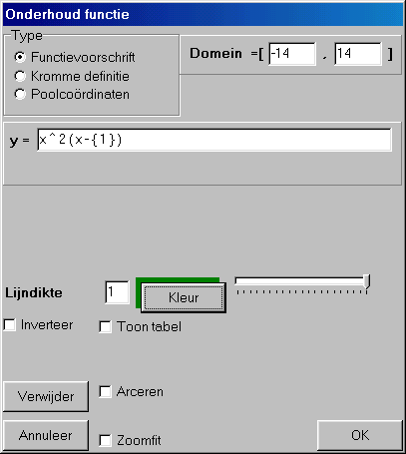
Gevraagd: voor welke p is het minimum van de functie gelijk aan - 4.

Deze opgave pak je als volgt aan:
- Start het programma, en kies bestand, nieuw, vlakke meetkunde, leeg ruitjesblad.
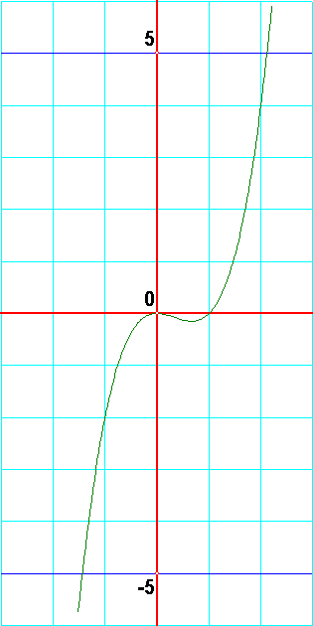
- Kies bewerken, functies en krommen, onderhoud, nieuwe functie of kromme, en vul het dialoog in zoals hiernaast getoond. Let op: in plaats van p vul je { 1 } in. (Dat wil zeggen: p heeft 1 als beginwaarde. De accolades geven aan, dat het een parameter betreft.) Klik op OK en Afsluiten. De grafiek wordt getekend.

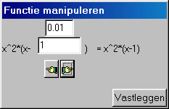
- Kies bewerken, functies en krommen, bewegend onderzoek, onderzoek van parameter. Het besturingsvenster verschijnt. Verander het bovenste getal in 0.01 (zoals in het venster hiernaast). Telkens wanneer je op een handje klikt, zal de waarde van de parameter met deze waarde af- of toenemen.
- Klik op de handjes tot het minimum (ongeveer) - 4 is. In plaats van heel vaak op een handje te klikken, kun je ook één keer erop klikken (waarmee je dat handje activeert) en hierna de [enter]toets ingedrukt blijven houden.
- Je leest nu af, dat in dit geval geldt: . (Dit kun je narekenen met enige analyse; vraag eventueel je leraar.)

Voorbeeld 1 (basisvorming)

Beschouw de functie .
Onderzoek hoe de grafiek van de functie loopt. Met name:
- Is de grafiek voor elke p een parabool?
- Door welke punten gaan al deze grafieken?
- Voor welke p is punt (-3, -4) de top van de parabool?

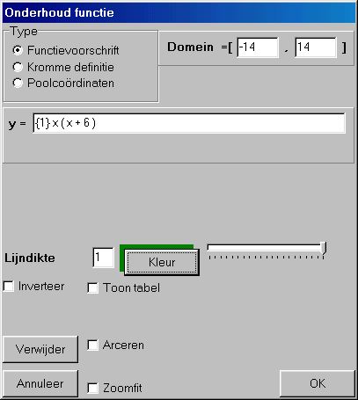
Je start het onderzoek door te beginnen met een nieuwe figuur: bestand, nieuw. Kies vlakke meetkunde, leeg ruitjesblad. Voer de functie in: bewerken, functies en krommen, onderhoud, klik op de knop “nieuwe functie of kromme” en vul het dialoog in als hiernaast is aangegeven:
Let op de accolades om het getal 1. Hiermee geef je aan, dat je deze 1 straks wilt gaan veranderen.
Klik op OK en de functie wordt getekend.
(Je kunt de tekening ook gewoon opvragen in de map “functies en krommen/parametergebruik”, onder de naam “voorbeeld 1”.)

Nu gaan we de parameter variëren. Kies bewerken, functies en krommen, bewegend onderzoek, onderzoek van parameter.
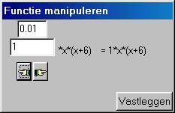
Er verschijnt een besturingsvenster op het scherm:

Verander het getal, zoals aangegeven, in het bovenste witte hokje in 0.01.
Door op de handjes te klikken, wordt de parameter (waarvan de waarde te herkennen is in het witte invoerveld erboven) groter of kleiner. De grafiek wordt automatisch mee aangepast. Telkens wanneer je op een handje klikt, wordt de waarde van de parameter 0.01 groter of kleiner.
Truc: In plaats van heel vaak op een handje te klikken, kun je ook één keer erop klikken (waarmee je dat handje activeert) en hierna de [enter]toets ingedrukt blijven houden.
Probeer nu de drie gestelde vragen (zie begin van dit voorbeeld) te beantwoorden.

Voorbeeld 2 (2e fase)

Dit voorbeeld is ontleend aan het eindexamen VWO wiskunde B (oude stijl) 1999, eerste tijdvak. (opgave 2, onderdeel 7)

De opgave:

Gegeven zijn de functies en .
Bepaal voor welke waarden van p de grafieken van f en g_{p} vijf verschillende punten gemeenschappelijk hebben.
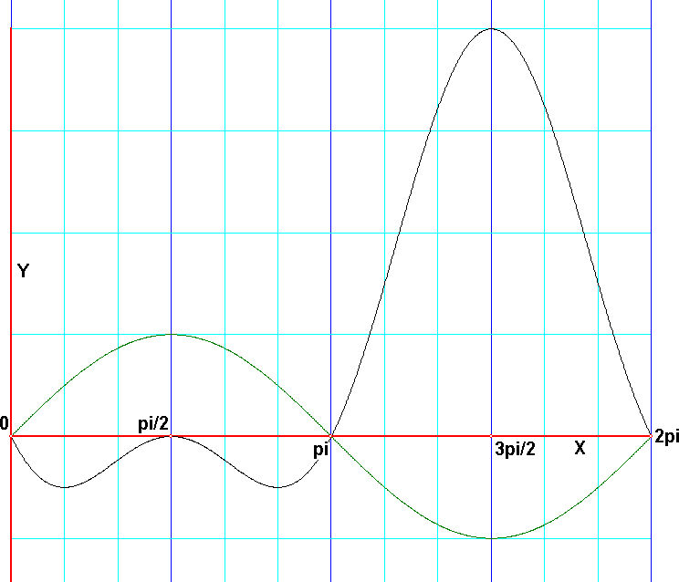
Je kunt met de grafieken van f en (bijvoorbeeld) g₁ beginnen. Hiernaast staat de tekening, waarbij op de x-as is gekozen voor een goniometrische schaalverdeling. De functie g voer je dan als volgt in:

Je plaatst de p-waarde 1 tussen accolades in het functievoorschrift. Hiermee geef je het programma aan, dat je deze waarde later wilt gaan variëren.

(Je kunt de tekening ook gewoon opvragen in de map “functies en krommen/parametergebruik”, onder de naam “voorbeeld 2”.)
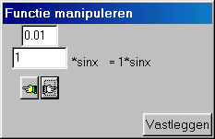
Kies nu bewerken, functies en krommen, bewegend onderzoek, onderzoek van parameter.
Er verschijnt een besturingsvenster op het scherm:
Verander het bovenste getal in 0.01. Hiermee wordt de parameter telkens opgehoogd of afgelaagd.
Door op de handjes te klikken, wordt de parameter (waarvan de waarde te herkennen is in het witte invoerveld erboven) groter of kleiner. De grafiek wordt automatisch mee aangepast. Telkens wanneer je op een handje klikt, wordt de waarde van de parameter 0.01 groter of kleiner.
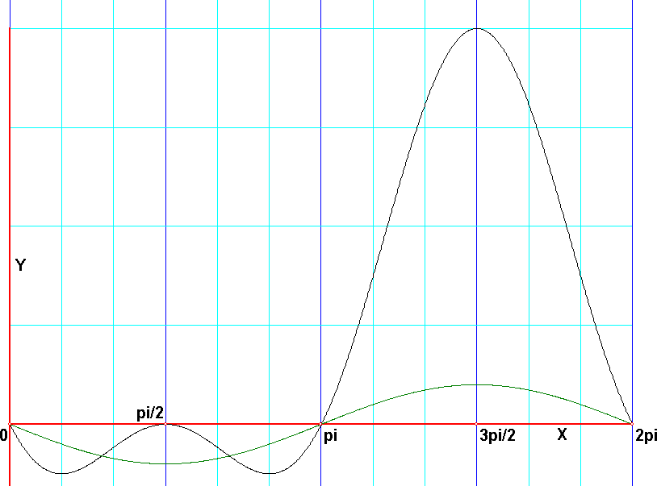
Truc: In plaats van heel vaak op een handje te klikken, kun je ook één keer erop klikken (waarmee je dat handje activeert) en hierna de [enter]toets ingedrukt blijven houden.
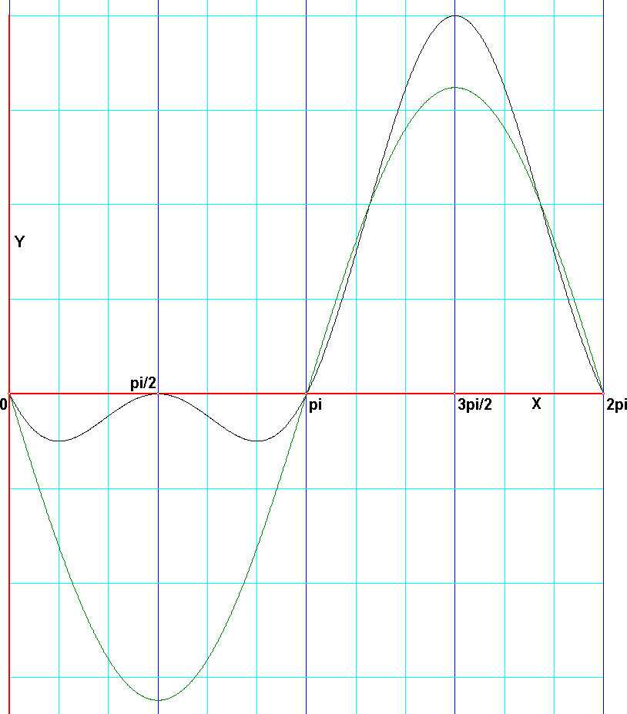
Verander de waarde van de parameter in (ongeveer) –0,4. Je krijgt de tekening hiernaast. Je herkent dat er 5 snijpunten zijn.
Hiernaast staat de situatie bij p = -3,24. Ook hier zijn er 5 snijpunten.

Wellicht dat je met verder wat te spelen in de buurt van de oplossing komt: .

(Er bestaat ook een rekenkundige methode bij deze opgave, maar de hier beschreven werkwijze kan verhelderend werken: hier zie je de snijpunten echt!)
Extra oefeningen (2e fase), ontleend aan recente VWO examens. Bruikbare tekeningen tref je aan in de map “functies en krommen/parametergebruik”.
- Gegeven de functie . Bewijs dat de toppen van de grafieken op de hyperbool met vergelijking liggen.
(Het theoretische bewijs kan worden ondersteund door de volgende functies te tekenen: en , zie bestand ”opgave 1” in de map “functies en krommen/parametergebruik”)
- Beschouw de functies . Bewijs dat deze grafieken kunnen worden verkregen door translatie van de functie f₁.
(Voer de functies en in. Controleer, door bij de tweede de parameter te variëren, of de bewering wellicht zou kunnen kloppen. Dit is wellicht een opzetje voor het eigenlijke bewijs.)
- Beschouw de functies en .
Er bestaat een met de eigenschap dat de functie een constante functie is. Onderzoek voor welke p dit geldt.
(Voer de functie in en onderzoek bij welke parameterwaarde de grafiek horizontaal loopt.Het antwoord, , kun je ook bij de parameterwaarde invoeren als pi/4, waarna je een rechte lijn ziet!)

- Je mag per functie maximaal 4 parameters opgeven.
- Je mag parameters ook gebruiken bij de formule van een kromme in poolcoördinaten.
- Parameters zijn (nog) niet beschikbaar voor parameterkrommen.

